1 класс
Предмет: обучение грамоте (обучение чтению)
Тема: Дороже Родины ничего нет
Цель: обеспечение развития навыка осознанного чтения текста
Задачи: обеспечить развитие навыка осознанного чтения;
способствовать развитию внимания, умения анализировать и делать выводы;
содействовать воспитанию у учащихся чувства любви к Родине, возникновению интереса к книгам о Родине, родном крае.
Тип урока: урок усвоения нового материала (с элементами виртуального путешествия).
Оборудование: песня «Васильковое небо», песня «Беларусь сильная»; ребус «Беларусь», кросенс, фотовыставка «Мои путешествия по Беларуси», презентация «Могилев».

Ход урока

- Организационный момент
Прозвенел звонок.
Мы начинаем наш урок.
Любознательные в классе дети
Обо всем хотят знать на свете.
С добрым утром!
Начат день.
Первым делом гоним лень.
На уроке не скучать,
А работать и читать!

- Этап подготовки учащихся к активному сознательному усвоению знаний
Ребята, закройте глаза, послушайте песню и попробуйте нарисовать картины с помощью своего воображения (своих мыслей).

- Звучит песня «Васильковое небо».
Художник пишет картины красками, композитор выражает эмоции с помощью нот и музыки, а писатели создают свои картины с помощью слов.
-Какие картины вы представили. Опишите их с помощью слов.
На уроке мы только познакомимся с новым текстом, но и немного попутешествуем.
- Чтобы догадаться про что будет новый текст, давайте разгадаем ребус.
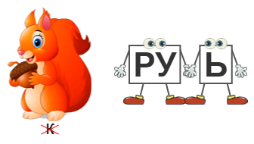
- Звуко- буквенный разбор слова Беларусь
- Игра «Продолжи фразу»
Беларусь – это страна…, родина, отчизна, республика.
Мы сказали, что Беларусь- это наша Родина. Давайте подберем родственные слова к слову Родина… (родители, родня, родственники, род)
А я бы еще добавила понятие «родная земля».
Родная земля- это место где родился и вырос человек, где проживает его семья, близкие люди. Многие мечтают о лучшей жизни и уезжают в другие страны. Но родная земля навсегда останется в сердце и оттуда никуда не пропадет. Мы не выбираем место, где нам родиться. Но нужно уважать родную землю, ее обычаи, традиции.

- Этап усвоения новых знаний
На уроке мы познакомимся с рассказом «Наша Родина-Беларусь»
- Чтение рассказа учителем
-Послушайте внимательно текст и подумайте: как люди относятся к своему родному краю? (ответы детей, после прослушивания текста)
- Чтение рассказа учащимися
- Анализ текста
*Выборочное чтение на основе кросенса
Посмотрите на рисунки, подберите и прочитайте соответствующие предложения.
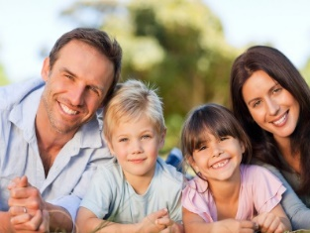 | 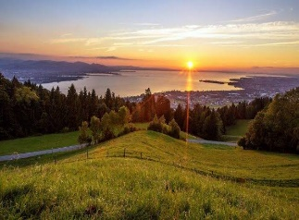 | 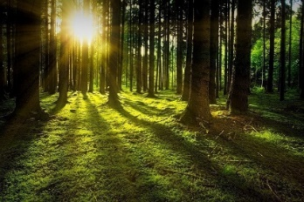
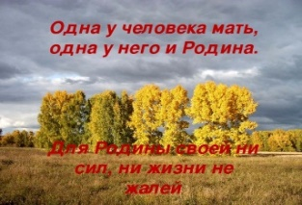 | 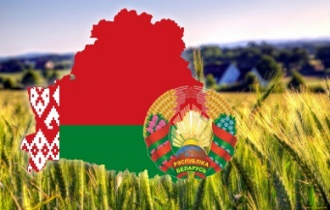 | 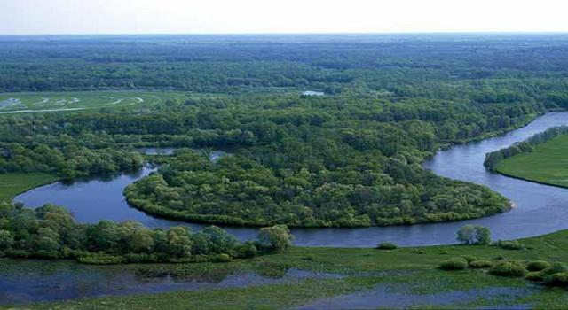
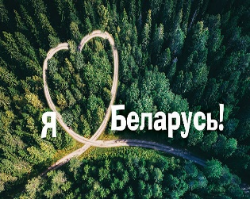 | 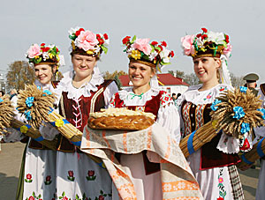 | 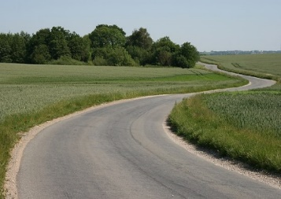

* Обогащение словарного запаса
-Каких людей мы можем назвать «родными»?
- Почему автор землю тоже называет «родной»?
-Найдите и прочитайте предложение, в котором поясняется значение слова Родина. (Родина- это место, где родился человек, где живут его родные.)
-Найдите и прочитайте предложения, в которых говорится о земляках-белорусах. Какие черты характера белорусов ценят люди?
-Давайте объясним значение слова «приветливы».
Приветливый – это благожелательный, радушный, ласковый.
*Выделение главной мысли рассказа
-Найдете и прочитайте предложение, в котором автор хочет сказать нам самые главные слова.
*Посмотрите на фотовыставку «Мои путешествия по Беларуси». Наши ребята тоже очень любят Родину и часто путешествуют по ней. Обратите внимание, в каких интересных местах они побывали.
*Работа над раскрытием смысла пословицы из текста.
Одна у человека мать, одна у него и Родина.
4.Республика Беларусь- это наша Родина. Но кто-то родился в Могилеве, кто-то в Минске, кто-то в д.Присно. Поэтому у каждого из нас есть свое любимое родное местечко- Малая Родина.
Я предлагаю вам отправиться в виртуальное путешествие по нашему родному городу Могилеву. Некоторые места будут вам знакомы, с некоторыми встретитесь впервые.
*Просмотр презентации «Могилев»

Физкультминутка

4.Если дружба велика, будет родина крепка
- Как вы понимаете смысл данной пословицы?
(дети высказывают свое мнение)
В начале урока мы сказали, что Родина, родные, родители- это родственные слова.
*Послушайте стихотворение Виктора Кудлачева «Родина»
*Чтение стихотворения учителем.
- Какие чувства испытывает автор к Родине? (Родина-гордость моя)
- Чем еще может гордиться человек?
*Чтение стихотворения учащимися.
*Выборочное чтение
- Что вам показалось особенно близким, родным?
-Какие слова вызывали у вас чувства тепла, любви?
-Как описывает Родину поэт?
-Какие образы связывает поэт со словом Родина?
* Заучивание стихотворения В. Кудлачева «Беларусь» наизусть с опорой на иллюстрации.
1. | 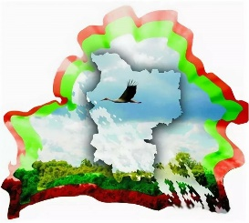 | 
2. | 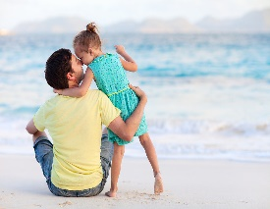
3. | 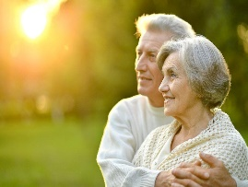 | 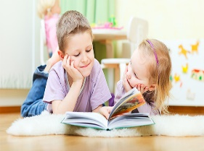
4. | 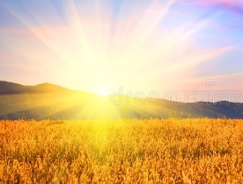 | 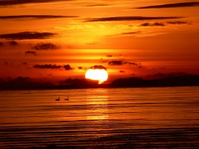
5. | 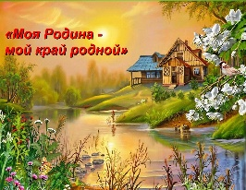
6. | 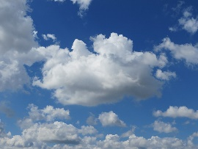 | 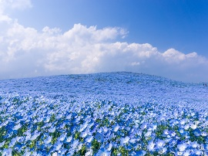
7. | 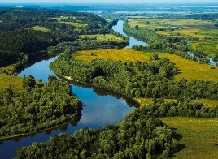 | 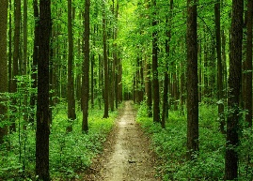 | 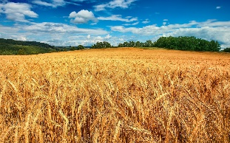
8. | 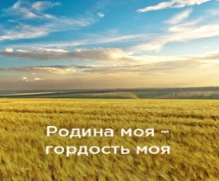

IV. Этап закрепления новых знаний
*- С каким текстом мы сегодня познакомились?
- Какую новую пословицу узнали?
- Как необходимо относиться к своей Родине?
-Чем должен гордиться каждый гражданин своей страны?

*Давайте опишем нашу Родину с помощью слов, которые отвечают на вопрос: Какая она?
Б-большая
Е-единая, единственная
Л-любимая
А-активная
Р- родная
У-умная, улыбчивая
С-сильная, светлая
Ь
Мы любим нашу Родную Беларусь. Именно от вас в будущем будет зависеть, какой станет наша страна. Вы-наше будущее: наши врачи, учителя, строители… Не важно, какую профессию вы выберете, главное всегда оставаться добрыми, отзывчивыми, доброжелательными людьми.
А сейчас ваша основная работа- это старательно учиться, добывать новые знания, чтобы стать успешными людьми.
* В заключение предлагаю вам послушать, как автор и исполнитель- Ирина Дорофеева описывают Беларусь в своей песни.
Песня «Беларусь сильная»

